附件一 單獨招收僑生及港澳生資料檢核表
申請人中文姓名 |  | 申請人英文姓名
聯絡電話 |  | E-mail
※應繳交資料（請申請人自行確認勾選繳交表件）：
項次 | 繳交表件 | 份數 | 請勾選
一 | 本附件【資料檢核表】 | 1
二 | 附件二【申請表】 | 2
三 | 附件三【僑居地永久或長期居留證件影本黏貼表】 | 1
四 | 附件四【學歷證件黏貼表】 | 1
五 | 附件五【切結書】 | 1
六 | 其他書面審查資料：  歷年成績單影本  自傳 (1000字以內，中英文皆可)  讀書計畫 (1000字以內，中英文皆可)  其他有利個人能力證明文件（如證照、得獎證明、社團參與…..等，請自行填寫）： | 1
※注意事項：
一、若同時符合外國學生及僑生身分資格者，請擇一身分申請，一旦提出申請後不得變更身分。錄取生若經中華民國僑務主管機關審查不符僑生身分資格者或教育部審查認定不符港澳生身分，本校將取消錄取及入學資格，不得異議。
二、所繳資料請詳細檢查，如有缺漏致影響報名權益，其責任由申請人自負。報名資料不全，經通知未於限期補正者，將視為報名資格不符。
三、申請資料請於報名截止日前寄至 noahtsai@mail.hdut.edu.tw 信件主旨請鍵入「110學年度僑生及港澳生獨立招生申請資料 (申請人姓名)」。

附件二 單獨招收僑生及港澳生申請表
申請身分 |  | 僑生  港澳生  港澳具外國籍之華裔學生 |  | 申請系別  (第一志願) |  |  |  |  |  |  | 申請系別  (第二志願)
申請人資料 | 姓名 | (中文) |  |  |  |  | 年齡： |  |  |  |  |  | 請附上最近 3 個月本人半身正面脫帽 2 吋照片1張
 |  |  |  |  |  |  | 出生：西元 年 月 日
 |  | (英文) |  |  |  |  | 性別： 男 女
 | 出生地 |  |  |  |  |  | 籍貫 |  | 省 縣/市
 | 移居僑居地前居住地 | 省 縣市 西元 年抵達僑居地。
 | 國籍 | 中華民國 | 身分證字號 |  |  |  |  |  | 僑居地 | 身分證字號
 |  |  | 護照號碼 |  |  |  |  |  |  | 護照號碼
 |  |  | 居留證號碼 |  |  |  |  |  |  | 居留證號碼
 | 僑居地  地址 |  |  |  |  |  |  |  |  | 僑居地  住家電話
 |  |  |  |  |  |  |  |  |  | 行動電話
 | Line |  |  |  |  |  |  | Whatsapp
 | E-mail |  |  |  |  |  |  | Wechat
監護人資料 | 父 | 中文姓名 |  |  |  | 英文姓名 |  |  |  |  |  | 生日(西元年/月/日)
 | 母 | 中文姓名 |  |  |  | 英文姓名 |  |  |  |  |  | 生日(西元年/月/日)
 | 在台監護人 | 中文姓名 |  |  |  | 電話 |  |  |  |  |  | 地址
學歷 | 校名 | 大學 |  |  |  | 高中三年級(中六) |  |  |  |  |  | 高中二年級（中五）
 | 入學 | 西元 年 月 日 |  |  |  | 西元 年 月 日 |  |  |  |  |  | 西元 年 月 日
 | 畢業 | 西元 年 月 日 |  |  |  | 西元 年 月 日 |  |  |  |  |  | 西元 年 月 日
注意事項 | - 本表內各項資料請據實填寫，所填通訊地址、聯絡電話及E-mail 務必書寫清楚完整，以利本校各項通知。  - 本人已詳閱簡章之考生個人資料蒐集、處理及利用告知事項，已瞭解且同意 貴校對於個人資料保護之蒐集、處理與利用。  - 請申請人詳閱招生簡章各項規定。  - 申請港澳生身分，且在大陸地區出生者，另須檢附「港澳居民來往內地通行證」（回鄉證）之個人資料頁影本。 |  |  |  |  |  |  |  |  | 申請人  簽章  (親簽) |  | 西元 年 月 日

附件三 身分證件黏貼表
報考身分證件影本
僑生：
僑居地身分證影本及護照影本，或中華民國護照影本及僑居身分加簽影本
港澳生：
港澳永久性居民身分證影本及護照影本，並填寫香港或澳門居民報名資格確認書；若為大陸地區出生之港澳生，另須檢附「港澳居民來往內地通行證」之個人資料頁影本。
-------------------------浮貼線-------------------------
(請自行縮印或摺疊黏貼)

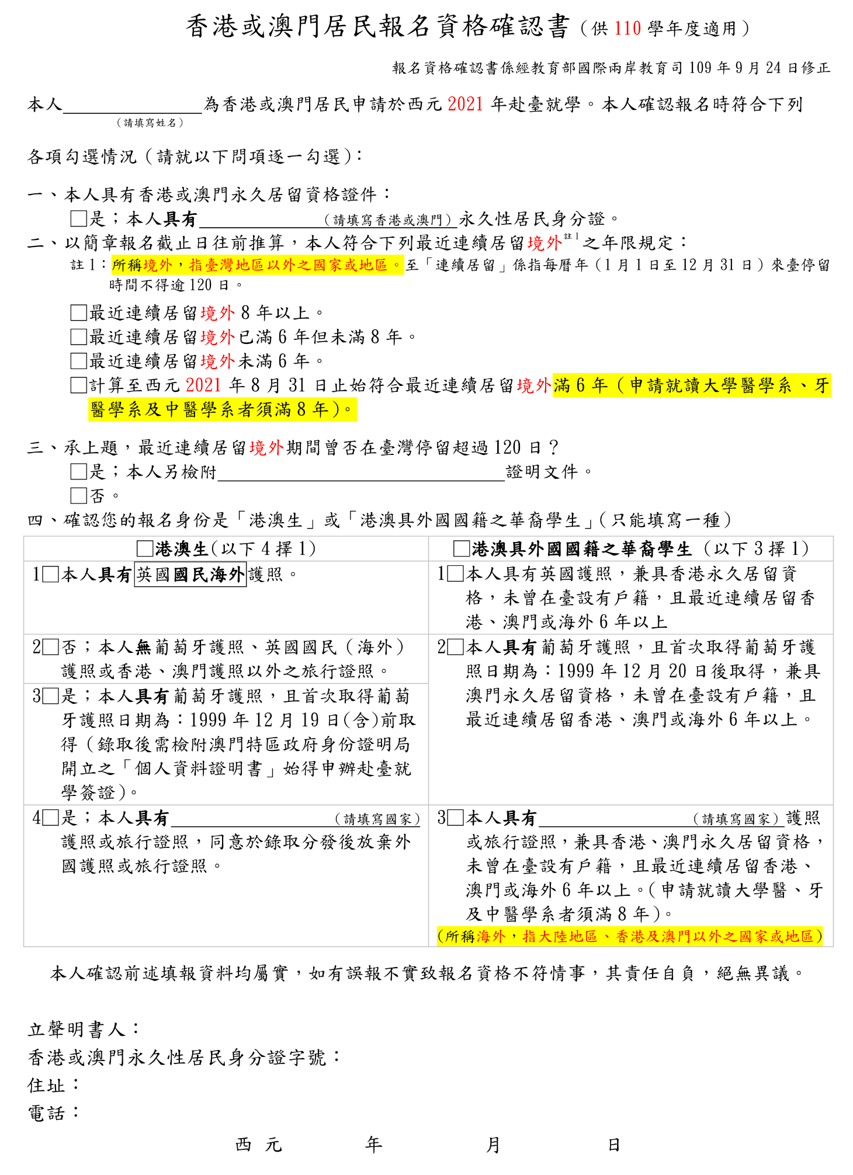
附件四 學歷證件黏貼表

學歷 (力) 證件
大學已畢業者，繳交大學畢業證書影本
中學已畢業者，繳交中學畢業證書影本
同等學力資格申請者須附修業證明書
以應屆畢業身分申請者，先檢送當學期在學證明書

*畢業證書及成績單必須經過中華民國駐外館處或僑務委員會指定之保薦單位核驗。
-------------------------浮貼線-------------------------
(請自行縮印或摺疊黏貼)

附件五 單獨招收僑生及港澳生切結書
本人____________欲申請貴校110學年度 (西元2021年9月入學) 單獨招收僑生及港澳學生，已詳讀簡章規定，謹此聲明切結本人至西元2021年9月入學前之身分、學歷均符合下列規定：
（請勾選）
「僑生回國就學及輔導辦法」所定連續居留海外期間之僑生資格規定。
「香港澳門居民來臺就學辦法」所定連續居留港澳或海外期間之港澳學生資格規定。
否則應由 貴校撤銷原錄取資格，並無異議。

此致

宏國德霖科技大學招生委員會
立切結書人 (親簽)：
護照號碼：
通訊地址：
聯絡電話：
西元 年 月 日

